VISIÓ PER

COMPUTADOR

Informe de laboratori 4

Marc Cervilla Rovira

17/03/2021

Introducció:

En aquesta sessió de laboratori voldrem dissenyar un programa que, utilitzant visió per computador, ens ajudi a trobar a Odlaw en una imatge, partint de la base que la seva samarreta està composta per franges horitzontals de color groc i negre.

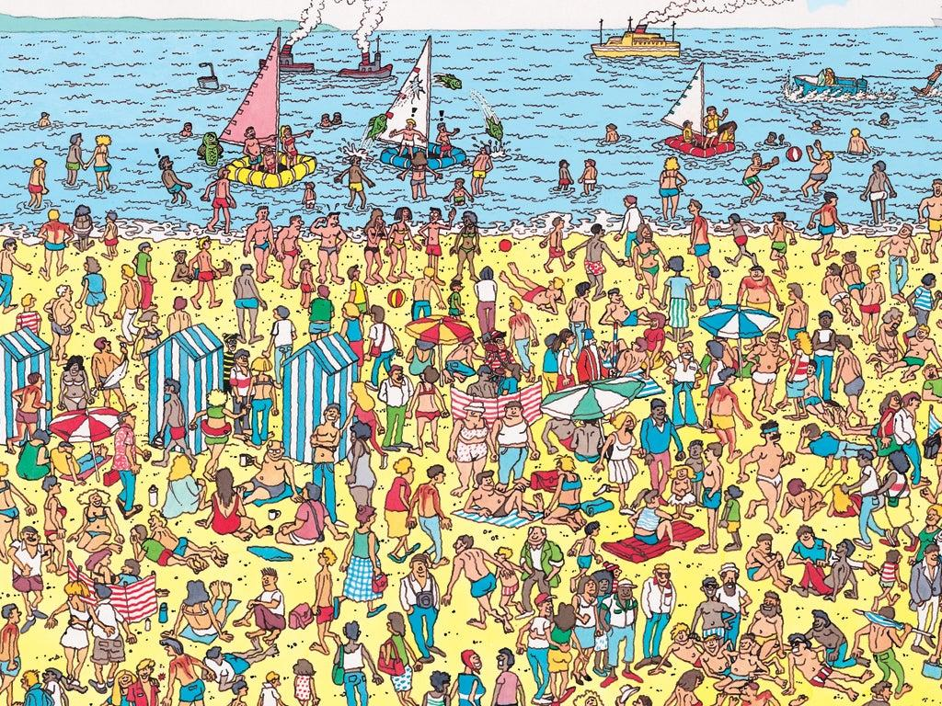

Implementació:

En primer lloc, obtinc les imatges en RGB, inicialment, en HSV i en Grayscale.

La imatge en HSV la utilitzarem per detectar els colors groc i negre de la samarreta d’Odlaw i el grayscale l’utilitzarem al final per donar el resultat.

I = imread('Wally.png');

Gray = rgb2gray(I);

J = rgb2hsv(I);

A continuació, apliquem un filtrat de mitjana a la imatge per tal de treure una mica de soroll en sentit horitzontal, és a dir, el filtre serà de 1 fila i 4 columnes.

Com que la imatge RGB és tridimensional apliquem 3 cops el filtre, un per cada canal.

I(:,:,1) = medfilt2(I(:,:,1),[1 4]);

I(:,:,2) = medfilt2(I(:,:,2),[1 4]);

I(:,:,3) = medfilt2(I(:,:,3),[1 4]);

Un cop tenim la imatge preparada, ara toca filtrar-la per a detectar els colors que ens interessen, en aquest cas el negre i el groc. El que faig és mirar l’histograma de la imatge per a veure els valors i rang dels colors de la imatge i aplicar els següents llindars. Per detectar el color groc utilitzem el Hue a 50º més o menys i per detectar el negre utilitzo el Value, que si és baix vol dir que és fosc.

Al aplicar operacions lògiques obtindrem dues imatge binàries, una que tindrà a 1 els píxels GROCS i l’altre els píxels NEGRES.

GROC = J(:,:,1) >= 0.12 & J(:,:,1) <= 0.14;

NEGRE = J(:,:,3) < 0.1;

A continuació podem veure els resultats binaris:

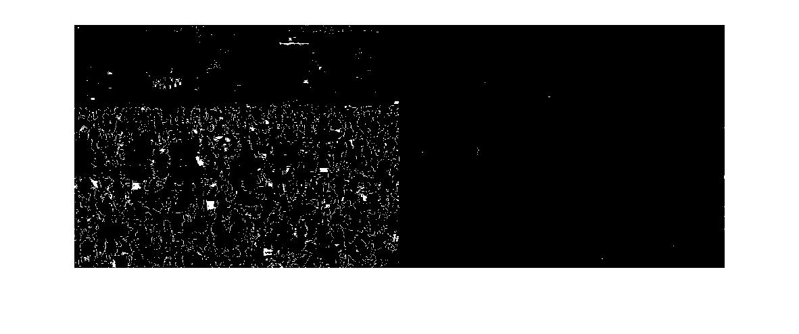

GROC NEGRE

Com que sabem que les línies de la samarreta estaràn disposades de manera horitzontal, ara aplicarem un filtrat per detectar les línies horitzontals a cada una de les imatges anteriors, per tal d’obtenir les línies horitzontals grogues i negres. Utilitzem un element estructurant en forma de línea vertical de tamany 7 píxels i apliquem un closing per ajuntar línies properes.

SE7 = strel('line',7,90);

GROC = imclose(GROC,SE7);

NEGRE = imclose(NEGRE,SE7);

(Aquí podriem aplicar un open amb un filtre més petit per tal de retallar algunes línies pero com que ja limito bastant els colors he decidit deixar-ho així)

Ara podem unir els resultats anteriors amb una AND lògica per trobar on és l’Odlaw.

RES = GROC&NEGRE;

Aquesta imatge resultant segueix sent una imatge binària on ens torna punts on troba linees grogues junt amb negres, és a dir, ens retorna on està l’Odlaw, el que he volgut fer ara és aplicar un filtrat en forma de dilatació, per tal de convertir aquests punts en un cercle al voltant, que encerclarà on està.

Es podria fer un cercle senzill però he probat algunes maneres per a que quedes millor i el resultat que més m’ha agradat s’utilitza aplicant els següents filtres.

El que faig és utilitzar un disc molt petit de radi 1 per dilatar els punts trobats i, a continuació, aplicar un filtre amb un disc més gran, que a la vegada hem filtrat per obtenir només el contorn (la resta del final és només per motius estètics).

disk = fspecial('disk',25);

disk1 = strel('disk',1);

h = fspecial('sobel');

disk = imfilter(disk,h);

disk = abs(disk) > 0;

diskcontorn = imdilate(disk,disk1);

disk = diskcontorn-disk;

RES = imdilate(RES,disk1);

RES = imdilate(RES,disk);

Finalment, fem servir una funció d’overlay a la imatge, per tal d’aplicar la màscara binària que acabem d’obtenir a la imatge en escala de grisos, en consequència, obtindrem la imatge greyscale amb el cercle anterior marcant on està l’Odlaw.

OL = imoverlay(Gray, RES, 'red');

El resultat final és el següent:

